Государственное учреждение образования
«Средняя школа №23 г. Бобруйска»

ПАМЯТКА
ДЛЯ УЧАЩИХСЯ

«Мы – поколение, соблюдающее Закон»
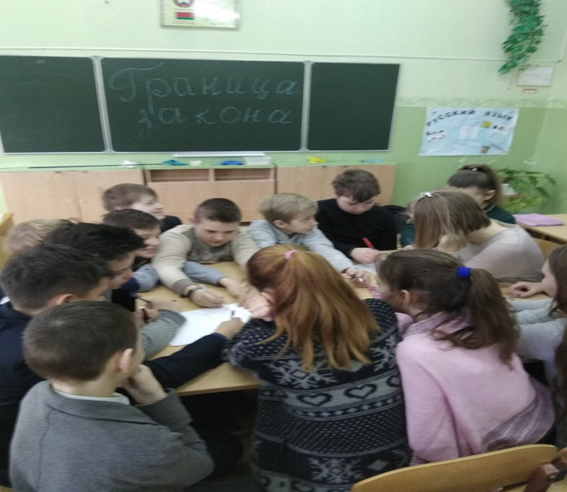

Бобруйск, 2019
«Мы – поколение, соблюдающее Закон!»

Законы представляют собой общественно-государственные нормы поведения, и они считаются обязательными для всех. Неисполнение законов несет за собой массу негативных последствий, вплоть до уголовного наказания. Именно данный фактор и является решающим в аспекте необходимости соблюдения законов. Кроме всего прочего, соблюдение законов формирует определенную основу государственности и общества в принципе. Если каждый в государстве будет делать то, что ему вздумается, то это приведет к полнейшему хаосу. Так что, исполняя законы, мы в первую очередь защищаем свои индивидуальные права.

Почему следует соблюдать законы?
1.Законы направлены на становление правопорядка, который считается неоспоримой основой формирования социальной защищенности населения.
2.Определяются все правила поведения в обществе, а также формируют взаимоотношения общества и государства, людей в обществе, человека и государства.
3. Законы направлены на становление правопорядка, который считается неоспоримой основой формирования социальной защищенности населения.

Поэтому мы выбираем соблюдение Закона!

Разработали учащиеся VI «А» класса

